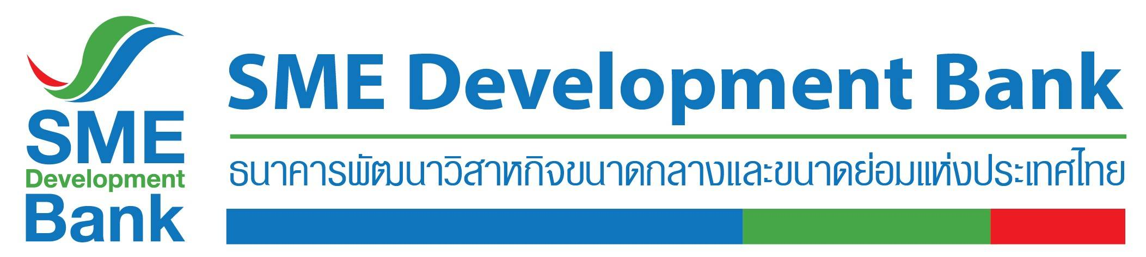

**ข่าวประชาสัมพันธ์**

3 กุมภาพันธ์ **2564**

**SME D Bank ส่งสุขเทศกาลตรุษจีน หนุนเอสเอ็มอีไทยซินนี้ฮวดไช้**

**มอบอั่งเปาสินเชื่อเสริมสภาพคล่องแถมลดค่าวิเคราะห์โครงการ ตลอดเดือน ก.พ.**

**SME D Bank เคียงคู่ดูแลเอสเอ็มอีไทย มอบอั่งเปาเสริมสภาพคล่องลดต้นทุน ด้วย 3 ผลิตภัณฑ์สินเชื่อดอกเบี้ยต่ำ ยื่นกู้ตลอดเดือน ก.พ.นี้ ได้รับสิทธิ์พิเศษลดค่าธรรมเนียมวิเคราะห์โครงการ ลง 0.5% นอกจากนั้น หนุนเอสเอ็มอี ขายดีซินนี้ฮวดไช้ เปิดโอกาสเติบโตด้วยออนไลน์ ผ่านกิจกรรม “ฝากร้านฟรี SME D Bank” (Season 2)**

**นางสาวนารถนารี รัฐปัตย์** กรรมการผู้จัดการ ธนาคารพัฒนาวิสาหกิจขนาดกลางและขนาดย่อมแห่งประเทศไทย (ธพว.) หรือ SME D Bank เปิดเผยว่า ตลอดช่วงเดือนกุมภาพันธ์ 2564 นี้ SME D Bank จัดแคมเปญพิเศษช่วยเอสเอ็มอีไทย เสริมสภาพคล่อง ค้าขายลื่นไหล และลดต้นทุนธุรกิจ **ด้วยการมอบอั่งเปาสินเชื่อดอกเบี้ยถูก** ได้แก่ **สินเชื่อเพื่อยกระดับเศรษฐกิจชุมชน**  วงเงินกู้สูงสุด 5 ล้านบาท อัตราดอกเบี้ยเริ่มต้น นิติบุคคล 2.875% ต่อปีใน 3 ปีแรก และบุคคลธรรมดา 4.875% ต่อปีใน 3 ปีแรก **สินเชื่อเสริมสภาพคล่อง SME D Happy** วงเงินกู้สูงสุด 15 ล้านบาท อัตราดอกเบี้ยเริ่มต้น 4.25%ต่อปี **สินเชื่อ Smart SMEs** วงเงินกู้สูงสุด 15 ล้านบาท อัตราดอกเบี้ยเริ่มต้น 5%ต่อปี **โดยหากยื่นกู้ 3 ผลิตภัณฑ์สินเชื่อดังกล่าว ภายในวันที่ 28 กุมภาพันธ์ 2564 จะได้รับสิทธิ์ลดค่าธรรมเนียมวิเคราะห์โครงการ (Front End Fee) ลง 0.5%**

“การจัดแคมเปญครั้งนี้ จะช่วยลดต้นทุนให้ผู้ประกอบการ เข้าถึงแหล่งเงินทุน ดอกเบี้ยต่ำ นำไปเสริมสภาพคล่องธุรกิจ ถือเป็นอั่งเปาที่ SME D Bank มอบจากใจให้ผู้ประกอบการเอสเอ็มอีไทยในเทศกาลตรุษจีน โดยผู้ประกอบการสามารถยื่นขอใช้บริการ เพื่อรับสิทธิ์ในแคมเปญนี้ได้ตั้งแต่บัดนี้จนถึง 28 กุมภาพันธ์ 2564 " นางสาวนารถนารี กล่าว

ผู้สนใจสามารถแจ้งความประสงค์ได้ที่ทุกสาขาของ SME D Bank ทั่วประเทศ นอกจากนั้น เพื่อความสะดวก และลดความเสี่ยงจากการเดินทาง สามารถแจ้งความประสงค์ผ่านออนไลน์ได้หลากหลายช่องทาง เช่น LINE Official Account: SME Development Bank เว็บไซต์ www.smebank .co.th และแอปพลิเคชัน “SME D Bank” ดาวน์โหลดได้ทั้งระบบ IOS และ Android เป็นต้น

นอกจากนั้น SME D Bank ยังจัดกิจกรรม **“ฝากร้านฟรี SME D Bank” (Season 2)** สร้างโอกาสให้ผู้ประกอบการเอสเอ็มอีทั่วประเทศ เพิ่มยอดขาย เติบโตด้วยออนไลน์ โดยลงทะเบียนสมัคร ง่าย ๆ เพียงคลิกลิงค์ : http://bit.ly/2LUGXJt หรือสแกน QR Code ในโปสเตอร์ประชาสัมพันธ์ ซึ่งทุกรายที่เข้าร่วมกิจกรรมจะได้รับสิทธิเบื้องต้นเข้ากลุ่ม Market Place “ฝากร้านฟรี SME D Bank” ที่เปิดโอกาสนำเสนอสินค้าขายบนโลกออนไลน์ ซึ่งมีสมาชิกติดตามมากกว่า 8,800 ราย และหากสินค้าใด มีความโดดเด่น น่าสนใจมากเป็นพิเศษ หรือเป็นลูกค้าเดิมของ SME D Bank จะได้รับการพิจารณาเป็นพิเศษโปรโมทผ่านสื่อช่องทางต่าง ๆ โดยไม่มีค่าใช้จ่ายใด ๆ ทั้งสิ้น เช่น ผ่านแฟนเพจ powersmethai (ศูนย์นวัตกรรมทางเทคโนโลยี) ที่มีผู้ติดตามมากกว่า 100,000 ราย พร้อมรับโอกาสต่อยอดเข้าร่วมกิจกรรมต่าง ๆ ของ SME D Bank เช่น ออกร้านขายสินค้า เป็นต้น สามารถสมัครได้ตั้งแต่วันนี้ - 28 กุมภาพันธ์ 2564 สอบถามข้อมูลเพิ่มเติมที่ Line OA : @powersmethai หรือ Call Center 1357

